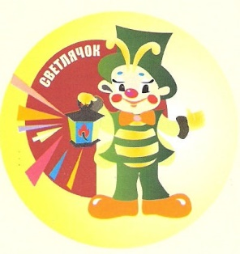
Новый год к нам идет, сказку зимнюю несет!
МАДОУ «Радость» СП-д/с № 150
Консультационный центр «Вместе с мамой»

Перед Новым годом появляется много интересных вещей, о которых можно рассказать ребенку! И тут нам на помощь приходит книга!
Она позволяет познакомить малыша с Дедом Морозом, Снегурочкой, с главным атрибутом праздника – Новогодней елкой! Рассматривая книгу, проговаривайте все, что нарисовано на картинках: какие игрушки висят на елке, какого она цвета, как выглядит Дед Мороз…
Книги для самых маленьких выбирайте с выразительными и понятными картинками, выполненными талантливыми художниками. Пусть на них будут изображены старые добрые герои народных сказок или отечественных мультфильмов.
Чтение увлекательное и приятное занятие! Оно знакомит ребенка с новогодними традициями, дает темы для обсуждения, стимулирует речевое и интеллектуальное развитие. А самое главное – чтение книг дарит малышу радостное настроение и ощущение праздника!
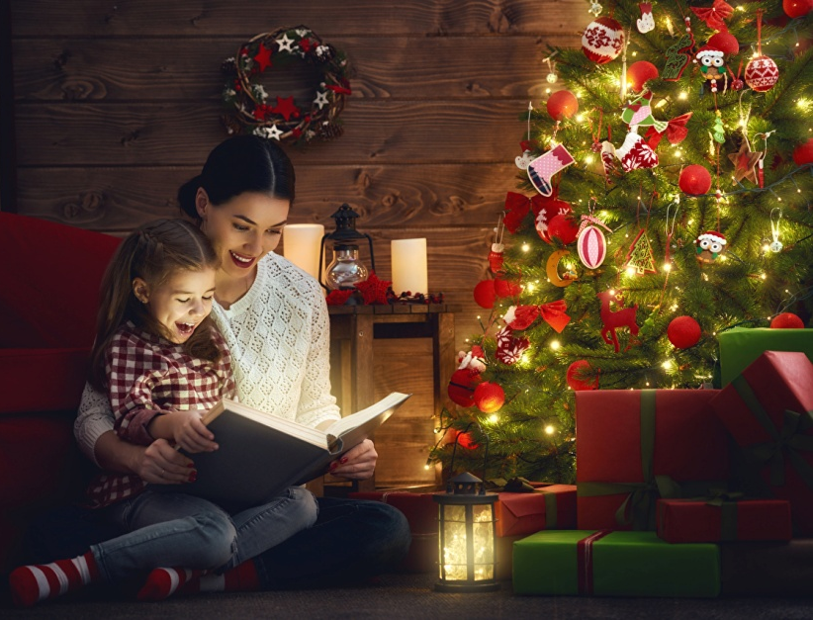
Дети необычайно чувствительны к нашим эмоциям! Если взрослый, читая книгу, искренне удивляется и сопереживает героям, то и малыш не останется равнодушным к содержанию книги. Читайте артистично, с выражением, обыгрывая диалоги героев. Яркие интонации обязательно вовлекут малыша в процесс чтения!
Подготовила учитель-логопед Батурина И.М.

